

ФАКУЛЬТЕТ *Робототехники и комплексной автоматизации*

**Министерство науки и высшего образования Российской Федерации Федеральное государственное бюджетное образовательное учреждение высшего образования**

**«Московский государственный технический университет имени Н.Э. Баумана**

**(национальный исследовательский университет)» (МГТУ им. Н.Э. Баумана)**

КАФЕДРА *Системы автоматизированного проектирования (РК-6)*

# ОТЧЕТ ПО ПРЕДДИПЛОМНОЙ ПРАКТИКЕ

|  |  |
| --- | --- |
| Студент | Киселев Сергей Андреевич |
| Группа | РК6-85 |
| Тип практики | Преддипломная |
| Название предприятия | Корпорация «Иркут» |

Студент

**_ Киселев С. А._**

*подпись, дата фамилия, и.о.*

Руководитель практики **_ Витюков Ф.А. _**

*подпись, дата фамилия, и.о.*

Оценка

*2023 г.*



*УТВЕРЖДАЮ*

**Министерство науки и высшего образования Российской Федерации Федеральное государственное бюджетное образовательное учреждение высшего образования**

**«Московский государственный технический университет имени Н.Э. Баумана**

**(национальный исследовательский университет)» (МГТУ им. Н.Э. Баумана)**

*Заведующий кафедрой РК6*

*Карпенко А.П.___________*

*(И.О.Фамилия)*

*« 15 » мая 2023 г.*

З А Д А Н И Е

# на прохождение преддипломной практики

Студент Киселев Сергей Андреевич, РК6-85

В период с «15» мая 2023 г. По «28» мая 2023 г.

Предприятие Корпорация «Иркут»

Подразделение Отдел систем автоматического управления

Руководитель практики от предприятия Чернышев Александр Александрович

Руководитель практики от кафедры Витюков Федор Андреевич

Задание:

1. Оценка влияния температуры от колес шасси на ЭБМК в отсеке шасси.

Дата выдачи задания « 15 » мая 2023 г.

Студент

**_ Киселев С.А._**

*подпись, дата фамилия, и.о.*

Руководитель практики от предприятия **_ Чернышев А.А. _**

*подпись, дата фамилия, и.о.*

Руководитель практики от кафедры **_ Витюков Ф.А. _**

*подпись, дата фамилия, и.о.*

Содержание

1. Введение 4

2. Цель анализа 4

3. Методика анализа полетной информации 4

4. Объект анализа 4

5. Результаты анализа 4

6. Заключение 6

7. Приложение 7

# Введение

Объектом испытаний является Комплексная система управления самолета МС-21-300 (КСУ-МС-21-300).

Выполнение полетов выполняется в соответствии с программами летных испытаний, по завершению полета по записям СБИ анализируется информация датчиков температуры по КСУ.

# Цель анализа

Целью является оценка влияния температуры от колес шасси на ЭБМК в отсеке шасси при проведении летных испытаний для оценки корректной работы системы перемещения механизации крыла.

# Методика анализа полетной информации

Анализ полетной информации выполняется с помощью программы Microsoft Excel по записям СБИ.

# Объект анализа

Анализ информации выполняется по записям СБИ КСУ с установленными версиями ПО Р024-27. Подробное описание конфигурации КСУ представлено в:

1­ДКХ №21-27-00-0001-DDP/006, 1F-1211-2700-0000-014-D750 (Р024);

2­ДКХ №21-27-00-0004-DDP/008, 1F-1211-2700-0000-016-D750 (Р026);

3­ ДКХ №21-27-00-0004-DDP/009, 1F-1211-2700-0000-017-D750 (Р027)

# Результаты анализа

По результатам анализа полетной информации по полетам №285, 286, 287, 289, 291, 293, 295, 347, 350, 352, 355 и 358 была проанализирована работа датчиков температуры в отсеке шасси с PDU. По результатам анализа через программу Microsoft Excel были получены данные, которые представлены в таблицах на графиках.

Ниже представлены результаты определения температуры в зоне установки PDU предкрылков, закрылков и температуры наружного воздуха, а также барометрической высоты.

1. Определение температуры в зоне установки PDU предкрылков на самолете МС.0001 по полетам №285, 286, 287, 289, 291, 293, 295, 347, 350, 352, 355 и 358.

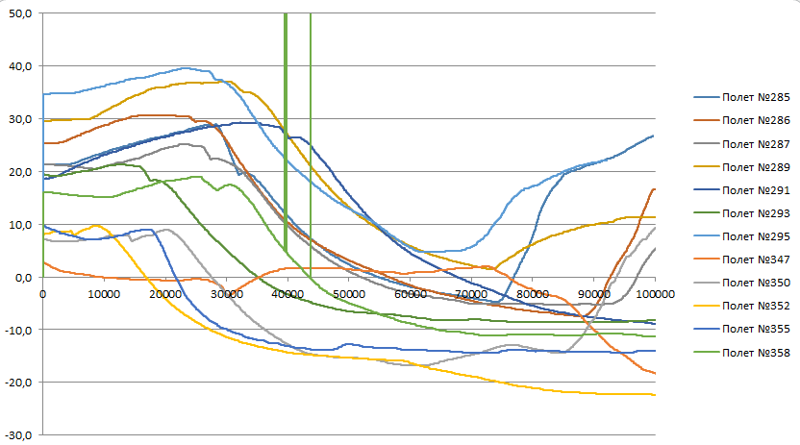

Рисунок 1 температуры в зоне установки PDU предкрылков

1. Определение температуры в зоне установки PDU закрылков на самолете МС.0001 по полетам №285, 286, 287, 289, 291, 293, 295, 347, 350, 352, 355 и 358.

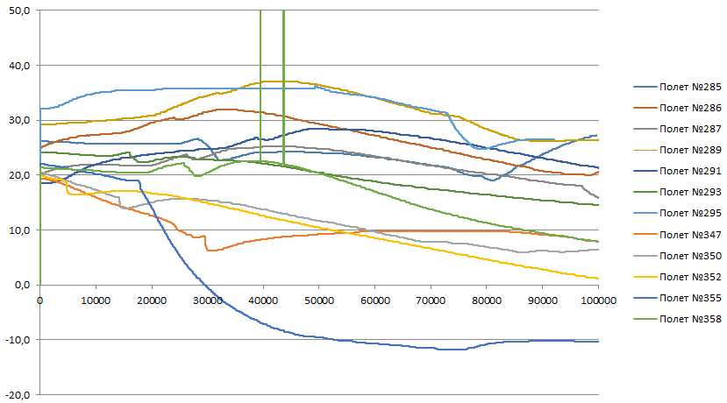

Рисунок 2 температуры в зоне установки PDU закрылков

1. Определение температуры наружного воздуха на самолете МС.0001 по полетам №285, 286, 287, 289, 291, 293, 295, 347, 350, 352, 355 и 358.

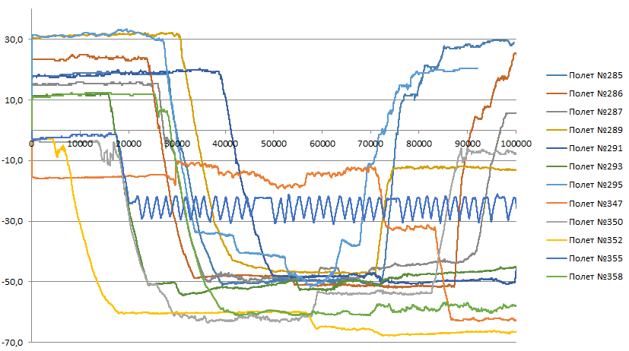

Рисунок 3 температуры наружного воздуха

1. Определение барометрической высоты на самолете МС.0001 по полетам №285, 286, 287, 289, 291, 293, 295, 347, 350, 352, 355 и 358.

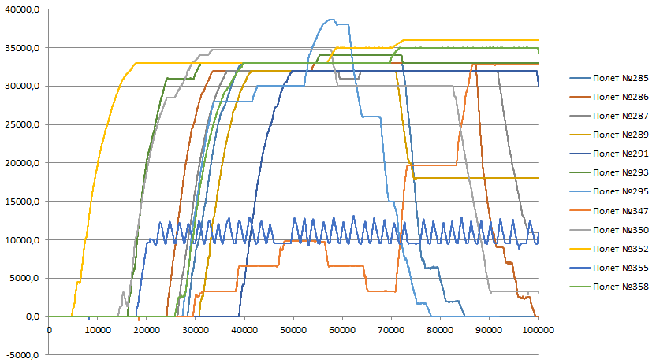

Рисунок 4 барометрической высоты

# Заключение

Анализ по модели и контролю ИВК-КСУ показал, что температура в отсеке шасси с PDU остается в пределах допустимых значений.

# Приложение

|  |  |
| --- | --- |
|  | **Выгрузка и анализ данных по полетам самолета МС.0001** |
|  | **Программа для анализа** |
|  |  |
|  | **Анализ температуры в отсеке ниши шасси по всем полетам** |

Лист согласования

от ПАО «Корпорация «Иркут»

|  |  |  |
| --- | --- | --- |
| Начальника отдела |  | А.А. Чернышев |
| Инженер-конструктор 2-ой категории |  | Ю.О. Наливайко |